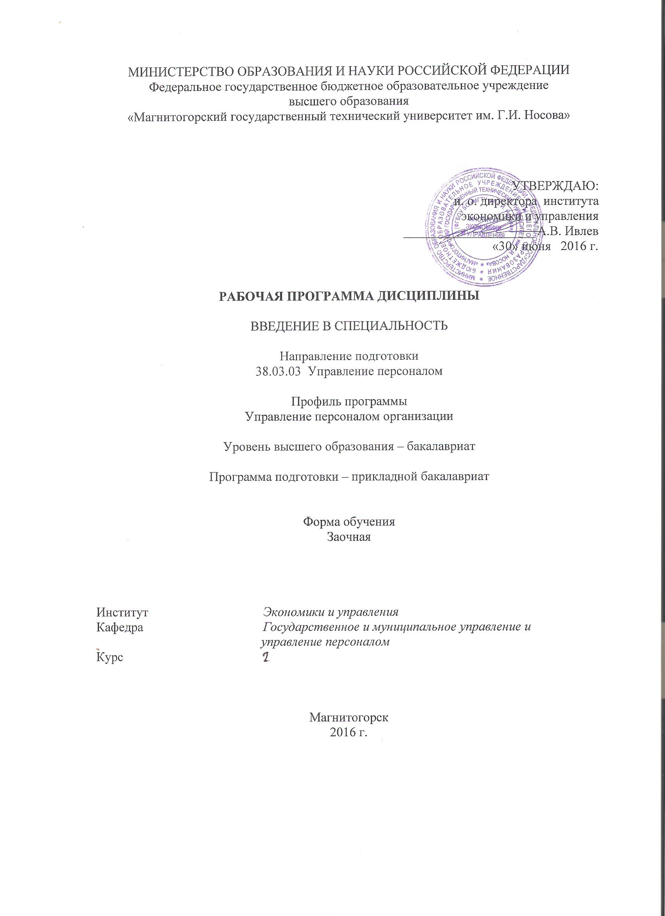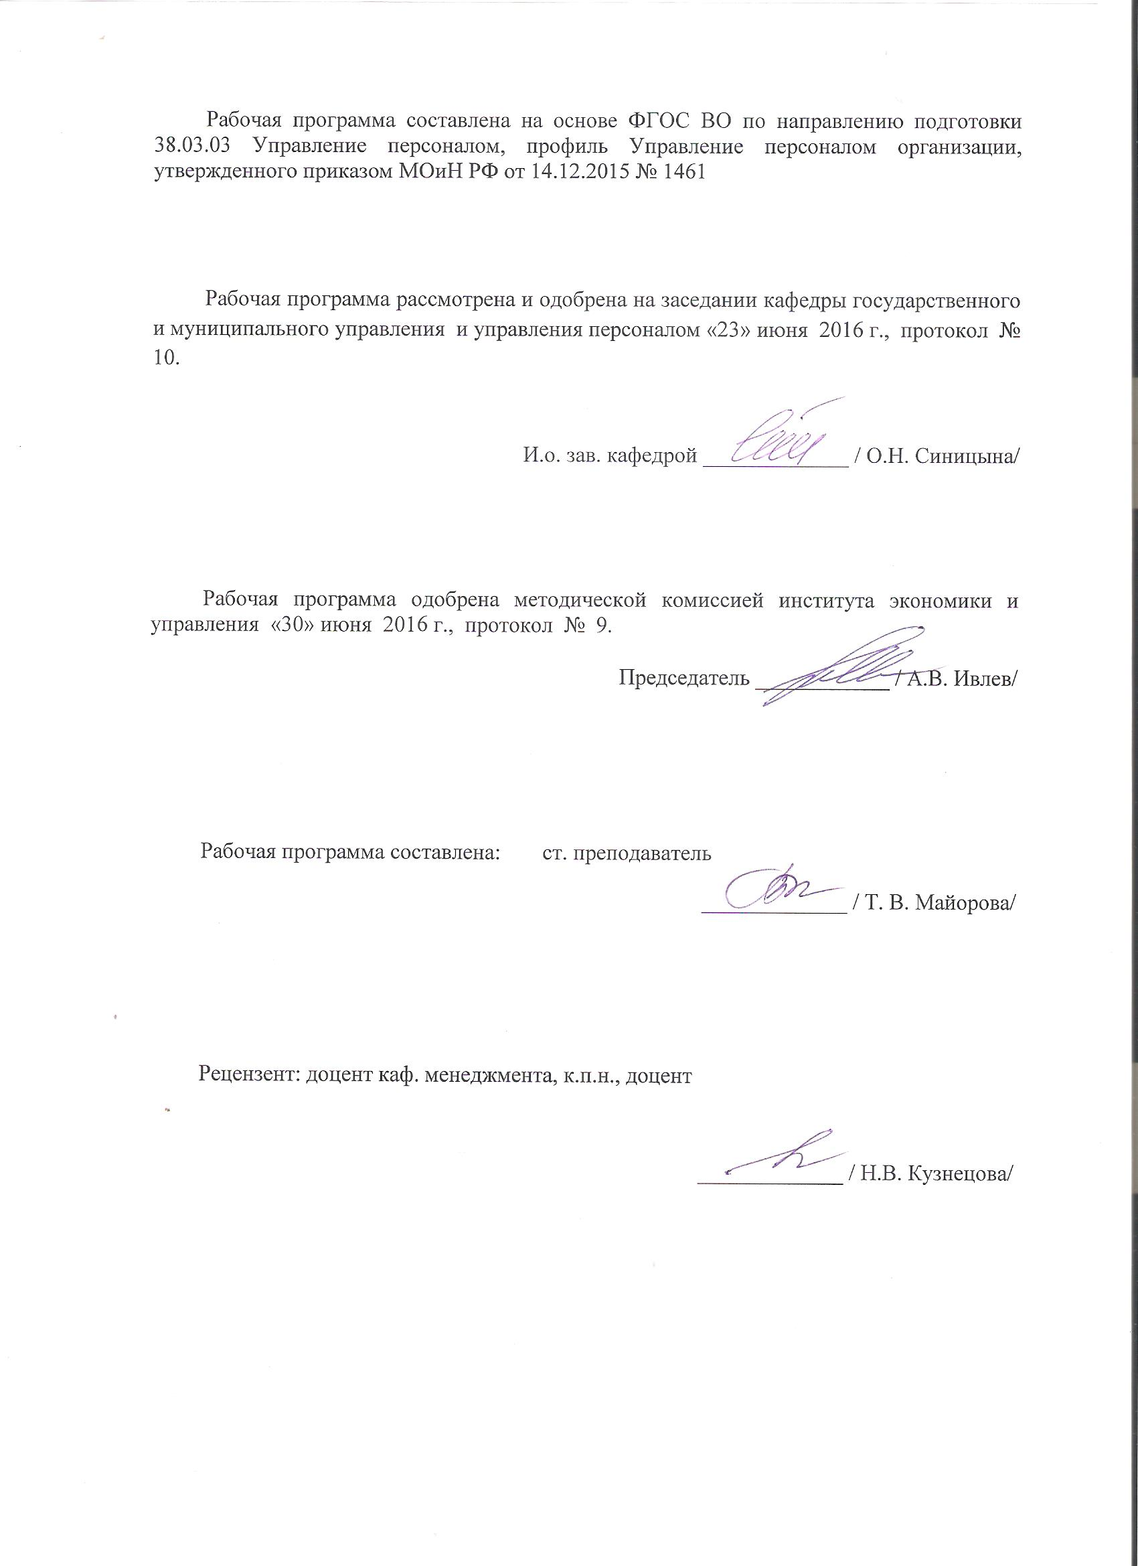
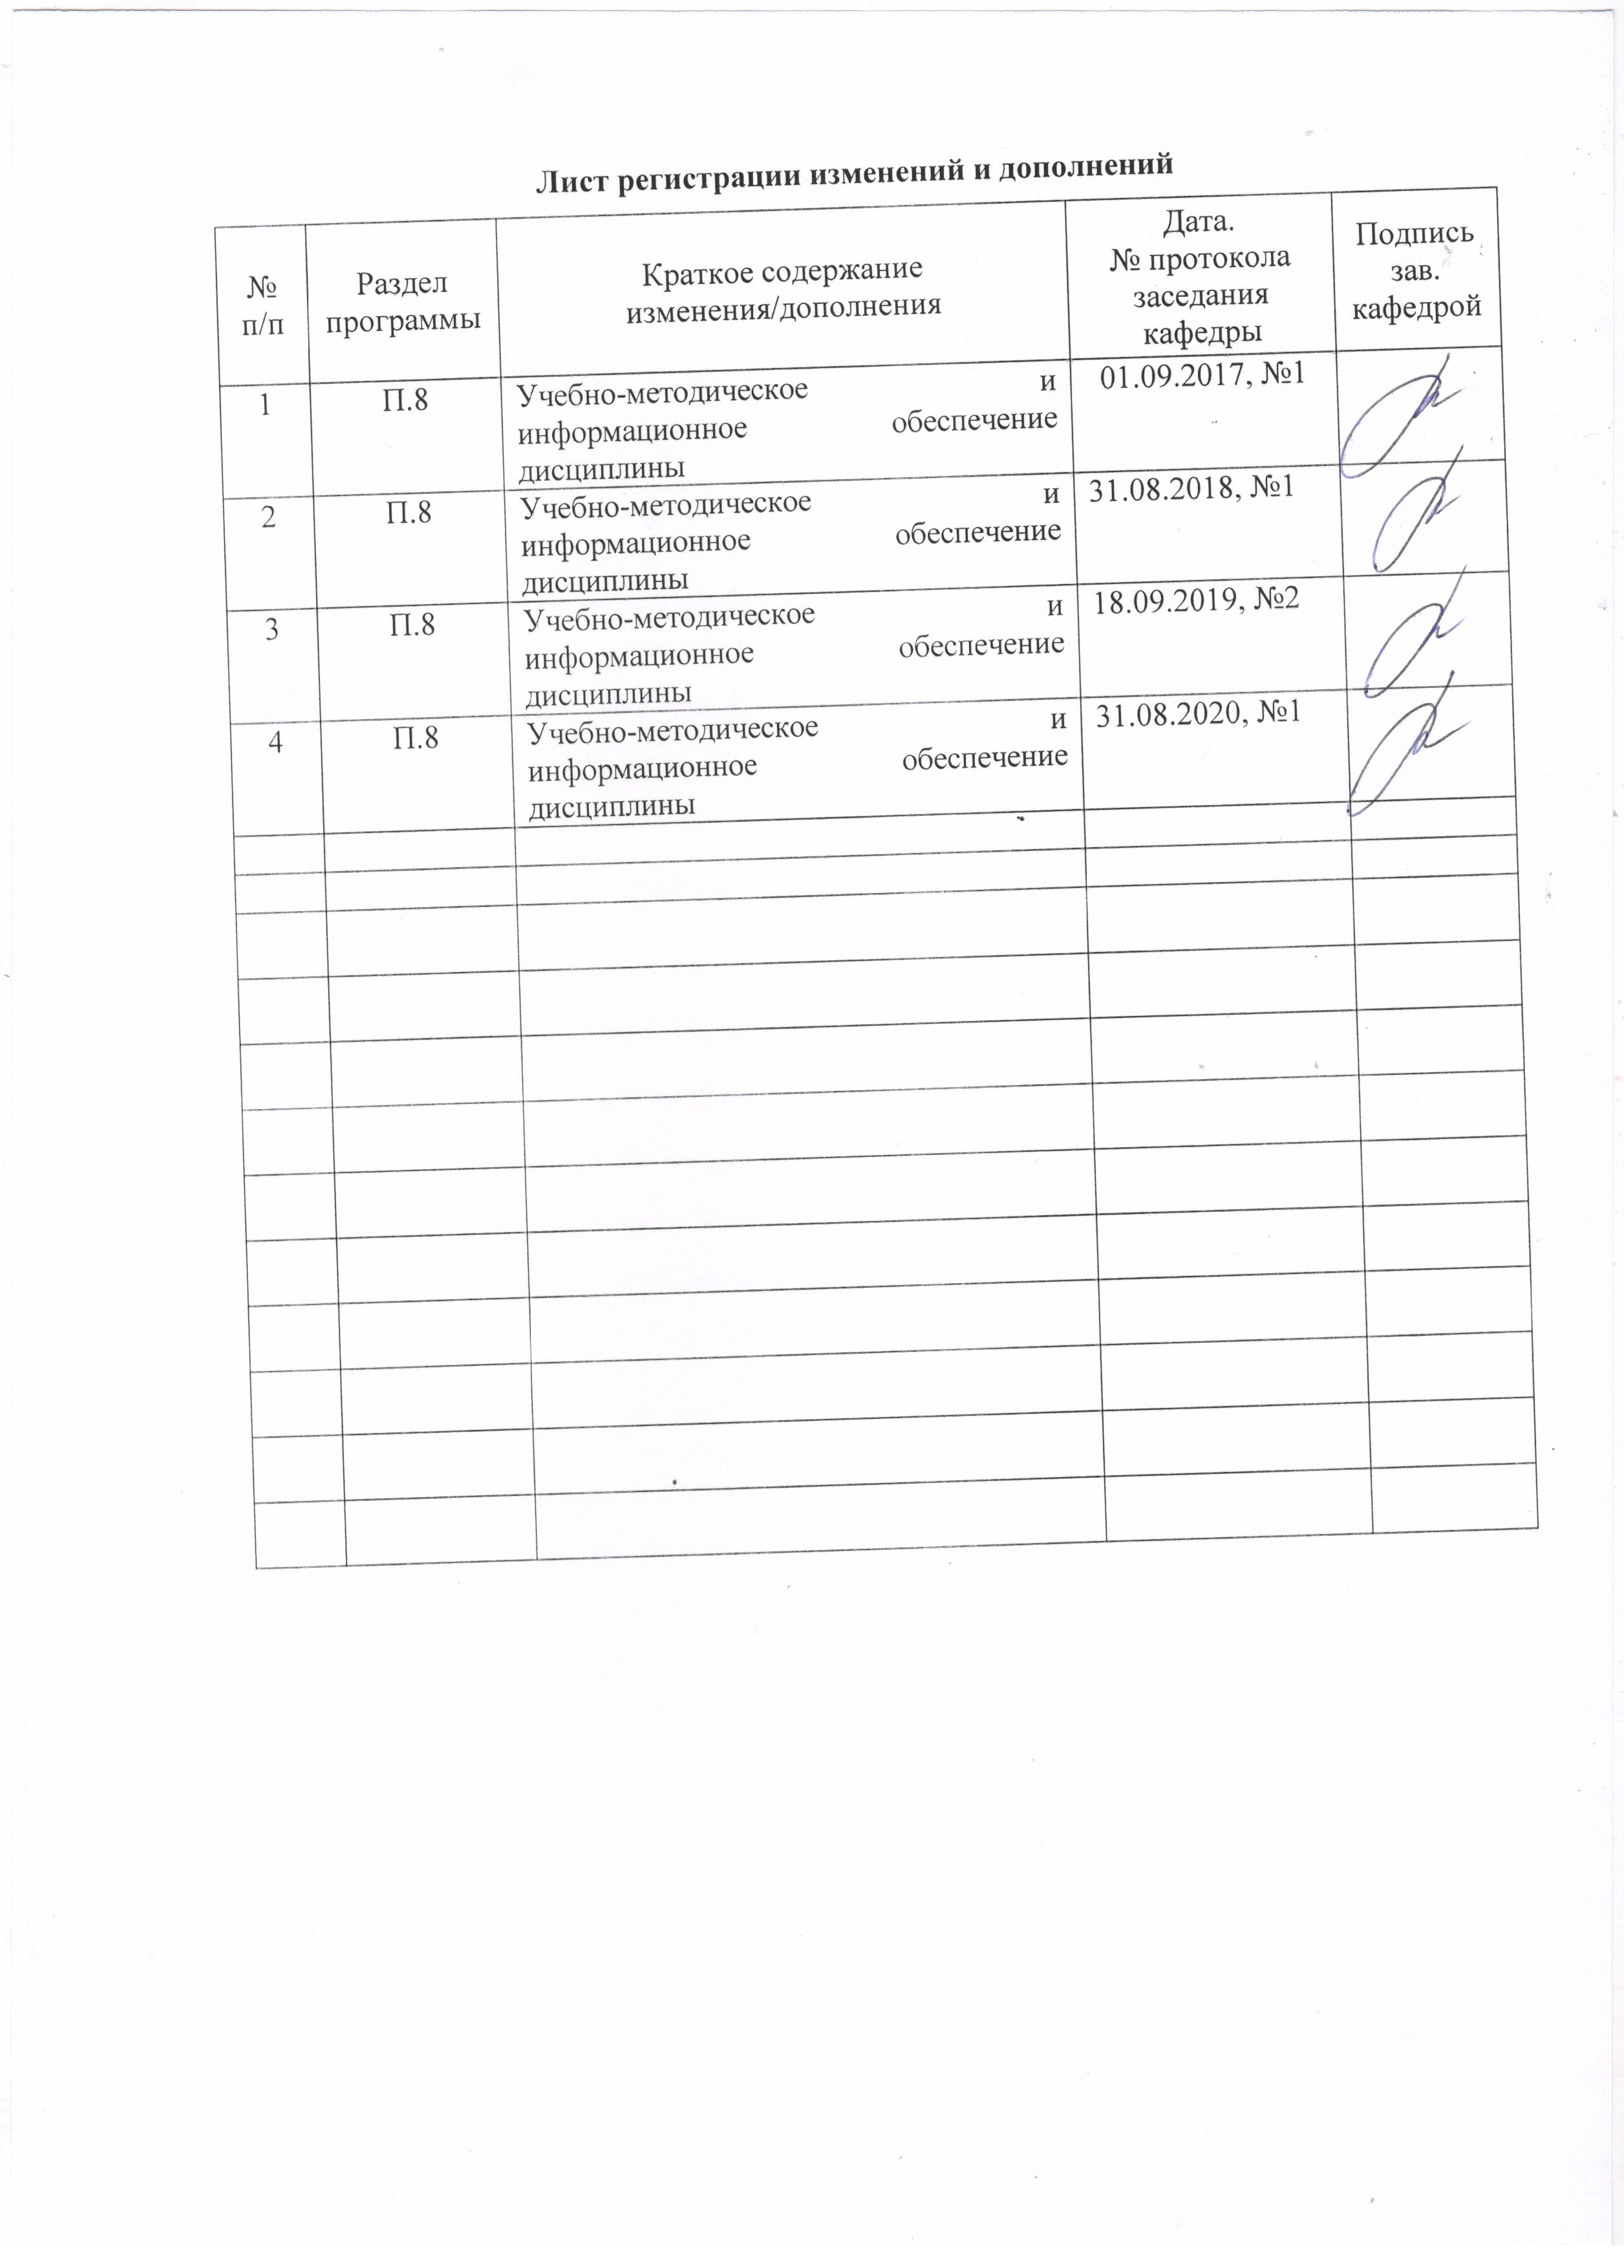

1 Цели освоения дисциплины (модуля)
Целями освоения дисциплины (модуля) «Введение в специальность» является формирование способности к самоорганизации и самообразованию, навыков разработки организационной и функционально-штатной структуры, организации труда

2 Место дисциплины (модуля) в структуре образовательной программы
подготовки бакалавра
Дисциплина «Введение в специальность» входит в вариативную часть блока 1 образовательной программы.
Для изучения дисциплины необходимы знания (умения, владения), сформированные в предшествующем образовательном процессе.
Знания (умения, владения), полученные при изучении данной дисциплины будут необходимы при изучении дисциплин Основы управления персоналом, Мотивация стимулирования персонала.

3 Компетенции обучающегося, формируемые в результате освоения
дисциплины (модуля) и планируемые результаты обучения
В результате освоения дисциплины (модуля) «Введение в специальность» обучающийся должен обладать следующими компетенциями:

Структурный  элемент  компетенции | Планируемые результаты обучения
ОК-7 способностью к самоорганизации и самообразованию
Знать | понятия «самоорганизация», «самоконтроль», «самообразование»; пути достижения образовательных результатов и способы оценки результатов обучения
Уметь | использовать формы, технологии организации самостоятельной работы;
Владеть | методами оценки достижения образовательных результатов
ПК-11 владением навыками разработки организационной и функционально-штатной структуры, разработки локальных нормативных актов, касающихся организации труда (правила внутреннего трудового распорядка, положение об отпусках, положение о командировках)
Знать | основы разработки организационной и функционально-штатной структуры
Уметь | применять локальные нормативные акты, касающиеся организации труда
Владеть | навыками разработки локальных нормативных актов, касающихся организации труда

4 Структура и содержание дисциплины (модуля)
Общая трудоемкость дисциплины составляет 2 зачетных единиц 72 акад. часов, в том числе:
– контактная работа – 4,4 акад. часов:
– аудиторная – 4 акад. часов;
– внеаудиторная – 0,4 акад. часов
– самостоятельная работа – 63,7 акад. часов;
– подготовка к зачету – 3,9 акад. часа

Раздел/ тема  дисциплины | Курс | Аудиторная  контактная работа  (в акад. часах) |  |  | Самостоятельная работа (в акад. часах) | Вид самостоятельной  работы | Форма текущего контроля успеваемости и  промежуточной аттестации | Код и структурный  элемент  компетенции
Раздел/ тема  дисциплины | Курс | лекции | лаборат.  занятия | практич. занятия
- Управление персоналом: история становления и развития | 1 | 0,5/0,5 | - | 0,5/0,5 | 20 | Подготовка к тестированию | тест | ОК-7-зув  ПК-11-зув
- Основные категории управления персоналом | 1 | 0,5/0,5 | - | 0,5/0,5 | 21,3 | практическое задание 1 | тест | ОК-7-зув  ПК-11-зув
- Кадровая политика технологии управления персоналом | 1 | 1/1 | - | 1/1 | 21,4 | практическое задание 2 | тест | ОК-7-зув  ПК-11-зув
Итого по дисциплине |  | 2/2И | - | 2/2И | 62,7 |  | Промежуточная аттестация (зачет)

5 Образовательные и информационные технологии
В процессе преподавания дисциплины применяются традиционная и модульно-компетентностная технологии.
Лекции проходят как в традиционной форме, так и форме проблемных лекций и лекций визуализаций. Студентам предлагаются опорные конспекты, а затем происходит развертывание или краткое комментирование просматриваемых визуальных материалов. При проведении проблемных лекций новое знание студентам вводится через проблемность вопроса, задачи или ситуации.
Лекционный материал закрепляется в форме практических занятий. При проведении практических занятий используется методы интерактивного обучения, такие как работа в команде, направленная на решение общей задачи; деловых игр, позволяющих студентам имитировать реальную профессиональную деятельность; case-study - анализ реальных проблемных ситуаций, имевших место в соответствующей области профессиональной деятельности, и поиск вариантов лучших решений.
Самостоятельная работа стимулирует студентов к самостоятельной проработке тем в процессе написания рефератов, выполнения индивидуальных заданий, в процессе подготовки к практическим занятиям и итоговой аттестации.

6 Учебно-методическое обеспечение самостоятельной работы обучающихся
По дисциплине «Введение в специальность» предусмотрена самостоятельная работа обучающихся, которая включает выполнение практических, тестовых заданий и контрольной работы

Примерный перечень и содержание практических и тестовых заданий для самостоятельной подготовки по разделам дисциплины

Внеаудиторное тестирование.
Примерное тестовое задание 1
В настоящее время различают три группы теорий управления персоналом. Исключите лишнее:
Выберите один ответ:
a. Классические теории
b. Теории человеческих ресурсов
c. Неоклассические теории
d. Теории человеческих отношений

Исследователи: Ф. Тейлор, А. Файоль, Г. Эмерсон, Л. Урвик, М. Вебер, Г. Форд, А.К. Гастев, П.М. Керженцев – это представители:
Выберите один ответ:
a. Теории человеческих отношений
b. Классических теорий
c. Теории человеческих ресурсов

Исследователи: Э. Мэйо, К. Арджерис, Р. Ликарт, Р. Блейк – это представители:
Выберите один ответ:
a. Теории человеческих отношений
b. Теории человеческих ресурсов
c. Классических теорий

Исследователи: А. Маслоу, Ф. Герцберг, Д. Макгрегор – это представители:
Выберите один ответ:
a. Классических теорий
b. Теории человеческих ресурсов
c. Теории человеческих отношений
Микрохронометр изобрел:
Выберите один ответ:
a. П.М. Керженцев
b. Р. Ликарт
c. А. Маслоу
d. Фрэнк и Лилиан Гилберт

«Треблинги» - это:
Выберите один ответ:
a. требования работников к работодателям
b. 17 основных, т.е. наиболее часто повторяющихся движений кисти руки, которые улавливал микрохронометр
c. требования работодателей к работникам

Подход, при котором основные задачи руководства компаний сводятся к строгому контролю и наблюдению за работниками; разложению задач на простые и понятные элементы; жесткому разделению управленческих и исполнительских функций; использованию авторитарного стиля руководства; обеспечению материального стимулирования работников; учету некоторых интересов работников и соблюдению их элементарных прав – это:
Выберите один ответ:
a. концепция административного управления
b. классическое управление персоналом
c. технократическое управление персоналом

Год, который считается годом создания первого отдела кадров:
Выберите один ответ:
a. 1850
b. 1912
c. 1950
d. 1900

Подход, при котором организация рассматривается как замкнутая система, улучшение функционирования которой обеспечивается за счет внутрифирменной рационализации деятельности без учета влияния внешней среды, когда появляется понимание того, что организацией нужно управлять систематизировано, чтобы более эффективно достигать ее целей, - это:
Выберите один ответ:
a. классическое управление персоналом
b. концепция административного управления
c. технократическое управление персоналом

Труды знаменитого немецкого социолога Макса Вебера связаны с:
Выберите один ответ:
a. демократическими методами управления человеческими ресурсами
b. бюрократическими методами управления человеческими ресурсами
c. инновационными методами управления человеческими ресурсами

Теории человеческих отношений стали применять:
Выберите один ответ:
a. с начала 1960-х гг.
b. с начала 1950-х гг.
c. с начала 1930-х гг.
d. с начала 1940-х гг.

Сторонники этой теории утверждали, что производительность труда зависит не только от методов организации производства, но и от отношения управляющих к исполнителям, работникам, т.е. от человеческого, а не механического фактора. Это теория:
Выберите один ответ:
a. Теория человеческих отношений
b. Теория технократического управления персоналом
c. Концепция административного управления

Практическое задание 1
Кейс 1 Вы присутствуете при оживленной дискуссии. Один из участников говорит: «Административно-правовые отношения всегда присутствуют в публичных отношениях людей. Любой поступок, сделка, высказывание совершаются гражданином, касаются объектов, подлежащих административному праву, и поэтому имеют административную сторону». Другой возражает: «Административно-правовых отношений нет, если одним из субъектов отношений не является государственный орган, его структурное подразделение или государственный служащий, каких бы объектов это не касалось». Кто прав?
Кейс 2 Вас спрашивают во время встречи с общественностью: «Когда говорят о разделении властей, это значит, что все органы государственной власти делятся на три ветви – законодательную, исполнительную и судебную, или что власть делят между собой федеральные органы власти, органы власти субъектов Федерации и муниципальные органы»? Что вы ответите?
Кейс 3 Вы слышите спор двух государственных служащих, один из которых утверждает, что первым и главным звеном в системе государственного управления и государственной службы является Президент РФ, а другой – что Президент не входит в систему государственной службы. Кто из спорящих прав?
Кейс 4 Ваш коллега после разговора с представителем одного из муниципалитетов с досадой говорит: «Вот раньше система Советов все сверху донизу охватывала, а сейчас мы оторваны от низового звена: никаких рычагов воздействия на общественное самоуправление, никакого единства системы государственных органов». Прав ли он? Выскажите Ваше мнение.
Кейс 5 Важным направлением развития государственного управления в России является усиление роли общественности в формировании общественных советов при органах государственной власти. Указом Президента Российской Федерации 7 мая 2012 года № 601 предписывается до 1 сентября 2012 г. представить в установленном порядке предложения по разработке новых механизмов формирования общественных советов при органах государственной власти Российской Федерации, предусматривающие отказ от формирования таких советов органами государственной власти Российской Федерации самостоятельное и обязательное участие общественных палат в их формировании; обязательное участие в деятельности общественных советов независимых от органов государственной власти Российской Федерации экспертов и представителей заинтересованных общественных организаций. Реализована ли эта рекомендация в деятельности органов государственного управления Уральского Федерального округа?
Кейс 6 Составьте программу развития института наставничества на государственной гражданской службе в масштабе Правительства Челябинской области.
Кейс 7 На публичном общественном обсуждении одного из законодательных актов правительства автономного округа, в котором обсуждаются меры ответственности за экономические нарушения, Вам говорят из зала: «Бесполезно этот законопроект обсуждать. У нас авторитарное правление, как начальник скажет, так и будет. Кроме того, все законы у нас в основном репрессивные, так как власть исходит из положения, что человек нечестен, ленив, жаден». Что Вы ответите?
Кейс 8 Составьте аналитическую записку о достоинствах и недостатках общераспространенной практики, когда федеральные и региональные управленческие команды формируются новыми высшими руководителями (министрами, губернаторами), что ведет к почти полной смене кадрового состава.
Кейс 9 На заседании аттестационной комиссии государственного служащего спрашивают: «Знаете ли Вы, что такое дисквалификация, и применяется ли она к государственным служащим?». Аттестуемый отвечает: «Ну, это когда временно, на месяц-два понижают квалификацию работника какого-нибудь предприятия, но к государственной службе она не применяется». Правилен ли ответ аттестуемого?
Кейс 10 Руководитель возвращает Вам подготовленный Вами документ со следующим замечанием: «Вы пишете то «исполнительные органы государственной власти субъекта Российской Федерации», то «органы исполнительной власти субъекта Российской Федерации». Уточните, как правильно писать это словосочетание и исправьте документ». Правомерно ли замечание? Каковы Ваши действия?
Кейс 11 Вы присутствуете при споре двух Ваших коллег. Один из них утверждает, что любой федеральный закон выше по значению, чем Указ Президента РФ, и поэтому, в случае коллизии положений Указа и закона, следует следовать нормам закона. Другой, наоборот, доказывает, что у нас президентская республика, и Указы Президента выше по значению любого федерального закона, за исключением конституционных. Кто прав?
Кейс 12 Вы слышите разговор двух граждан в очереди на прием к руководителю органа государственной власти субъекта Федерации. Один из них говорит: «Я уже второй час сижу, а там у них в регламенте написано, что в очереди стоять нужно не более 15 минут. Если бы чиновников наказывали за волокиту, как нас, простых граждан, за всякую мелочь наказывают, а то у них все свое – и зарплата, и законы». Второй отвечает: «Вообще-то чиновников можно по Гражданскому кодексу наказывать за всякие мелкие нарушения. Но за стояние в очереди, думаю, такой статьи нет, пришло бы поменьше народа – и очереди не было бы». Первый снова раздраженно замечает: «Ну да, в Гражданском кодексе ни слова про чиновников нет, у них свой закон о государственной службе есть, а там они про волокиту ничего не напишут». Прав ли кто-либо из спорящих?

Внеаудиторное тестирование.
Примерное тестовое задание 2
Основная идея концепции Э. Мэйо, которая была сформулирована из экспериментов, проведенных им в городе Хоторне на заводе «Вестерн Электрик»:
Выберите один ответ:
a. осознание зависимости производительности труда работающего от расположения его в пространстве производства
b. осознание зависимости производительности труда работающего от внимания и заинтересованности в нем менеджера, а также внутриличностной мотивации работника
c. осознание зависимости производительности труда работающего от заработной платы

Разработки Честера И. Бернарда оценили перспективы распространения малых групп на производстве. Он отмечал, что при определенных условиях малые группы:
Выберите один ответ:
a. расшатывают социальную структуру организации и понижают производительность на основе использования взаимодействия персонала в процессе работы, т.е. привычки постоянно отвлекаться
b. не влияют на социальную структуру организации
c. укрепляют социальную структуру организации и повышают производительность на основе использования возможностей взаимодействия персонала в процессе работы, т. е. потенциала сплоченности

Воззрения школы «человеческих отношений» заключались в том, что:
Выберите один ответ:
a. неформальные отношения в процессе производства были признаны незначительной силой, не способной в какой-либо значимой степени влиять на действия менеджеров
b. неформальные отношения в процессе производства были признаны весомой организационной силой, способной либо бойкотировать распоряжения менеджмента, либо содействовать проведению его установок в жизнь
c. неформальные отношения в процессе производства вообще не признавались значимыми

Уберите лишнее, что не относится к теории человеческих ресурсов, авторами которых являются А. Маслоу, Ф. Герцберг, Д. Макгрегор:
Выберите один ответ:
a. авторитарный стиль управления
b. признание необходимости обучения, создания условий для более полного выявления возможностей и способностей, заложенных в личности
c. признание необходимости поддержания рабочей силы в трудоспособном состоянии
d. признание экономической целесообразности капиталовложений, связанных с привлечением рабочей силы

Исключите лишнее из теории мотивации А. Маслоу:
Выберите один ответ:
a. первичные потребности заложены генетически, а вторичные обычно осознаются с опытом
b. в исключительных случаях человек может сначала удовлетворить высшие потребности, а потом «спуститься» до удовлетворения низших
c. все потребности, включая самые высшие, изначально присущи любой личности, нормально воспитанной в условиях человеческой культуры
d. когда удовлетворены потребности более низкого уровня, внимание человека устремляется на удовлетворение потребностей следующего, более высокого

Практическое задание 2
Кейс 1 Программой «Развитие государственной гражданской службы, муниципальной службы и резерва управленческих кадров в Ханты-Мансийском автономном округе – Югре на 2011–2015 годы», утвержденной постановлением Правительства автономного округа от 9 октября 2010 г. № 243-п, в 2012 году предусмотрено проведение мониторинга наиболее коррупционно опасных сфер деятельности исполнительных органов государственной власти автономного округа с целью создания реестра наиболее коррупционно опасных сфер власти исполнительных органов государственной деятельности. Как Вы думаете, нужен ли мониторинг для создания такого реестра, и какую роль реестр может играть в противодействии коррупции?
Кейс 2 Допустим, что в Челябинской области проводится мониторинг эффективности деятельности органов местного самоуправления городских округов и муниципальных районов по 12 сводным индексам. Муниципалитетам, показавшим лучшие показатели, выделяются денежные поощрения в виде грантов. Отвечает ли проведение мониторинга и дополнительное финансирование «победителей» общему духу государственного управления России?
Кейс 3 Вы выиграли конкурс на замещение должности гражданской службы, однако при приеме на работу Вам отказывают, т.к. отдел, где Вы должны работать, входит в управление, которым руководит муж сестры Вашей жены. Правомерен ли отказ?
Кейс 4 Вас повышают в должности, однако Ваш коллега, считающий, что он более достоин этой должности, пишет жалобу в орган кадровой службы, указывая на то, что должность занята Вами по приказу, без конкурса, перечисляя Ваши недостатки и свои достоинства. Является ли отсутствие конкурса основанием для того, чтобы признать назначение неправомерным?
Кейс 5 Руководитель одного из органов государственной власти проводит беседу с руководителем государ ственного учреждения автономного округа, на которого пришло представление прокуратуры с указанием на то, что руководитель учреждения представил неверные сведения о владении объектами недвижимого имущества, находящегося в его пользовании. Речь идет о том, что руководитель учреждения в справке о доходах, об имуществе и обязательствах имущественного характера указал фактический адрес своего проживания, но в разделе 5.1. справки («Объекты недвижимого имущества, находящиеся в пользовании») не указал, что он пользуется этой жилой площадью. В беседе выясняется, что руководитель расстался со своей супругой, хотя развод еще не оформил, и проживает по указанному им адресу у женщины, с которой он будет заключать брак после развода с нынешней супругой. Владение жилой площадью, находящейся в совместном владении с нынешней супругой, он указал в соответствующем разделе справки (2.1. «Недвижимое имущество»). Руководитель органа власти склоняется к тому, чтобы в ответе в прокуратуру указать, что руководитель учреждения не владеет жилой площадью, указанной как место фактического проживания, он пользуется ею временно, и поэтому мог и не указывать это пользование, а, значит, для принятия мер дисциплинарной ответственности основания нет. Прав ли руководитель органа государственной власти?
Кейс 6 Вы слышите разговор двух коллег. Один из них говорит: «Слышал, эта газетенка опять про депутата N написала, что он активно бизнесом занимается. По-моему, в пятый раз уже пишут, а с него – как с гуся вода». Другой отвечает: «Да пусть пишут, никто не обязан проверять информацию, которая опубликована в захудалом региональном издании». Прав ли второй собеседник?
Кейс 7 Начальник после нескольких ошибок подчиненного говорит: «Мне кажется, что Вы не соответствуете должности. Обращусь в кадры, чтобы Вас аттестовали во внеочередном порядке». Вправе ли он это делать? Какие еще есть инструменты у него для оценки квалификации служащего.
Кейс 8 Вы слушаете дискуссию сослуживцев о том, является ли Уполномоченный по правам человека государственным служащим. Один из спорящих доказывает, что если права человека нарушаются государством, уполномоченный, если он является государственным служащим, не сможет защитить интересы чело- века, так как будет защищать интересы государства, поэтому Уполномоченный по правам человека не может быть государственным служащим. Другой говорит о том, что именно государство должно защищать права человека, и поэтому Уполномоченный по правам человека просто должен быть государственным служащим. Кто из спорящих ближе к истине?
Кейс 9 Кандидата на должность, относящуюся к категории «руководители» главной группы должностей в Департаменте экономического развития, спрашивают: «Скажите, владеете ли Вы компьютером, современной оргтехникой, можете ли подготовить деловое письмо и редактировать документы на высоком стилистическом уровне»? Кандидат отвечает: «Ну, общее представление о компьютере я имею, посещаю Интернет, принтер от монитора отличаю, а вот с письменной ре чью есть проблемы. Да и зачем мне готовить письма, редактировать документы, для этого есть рядовые работники». Достоин ли кандидат заместить должность?
Кейс 10 Председатель аттестационной комиссии говорит аттестуемому после того, как он был приглашен в помещение аттестационной комиссии: «Где ваш руководитель? Не пришел? Почему Вы его не предупредили? Переносим Вашу аттестацию, так как присутствие непосредственного руководителя обязательно. Идите, и в следующий раз без руководителя не приходите». Прав ли он? Как поступить аттестуемому?

Примерное содержание и структура контрольной работы

Контрольная работа предполагает выполнение 1 задания из каждой темы, всего в контрольной работе должно быть выполнено 6 заданий. Методические указания по выполнению представлены в Приложении 1.

Тема 1 Управление персоналом: история становления и развития
- Какие вопросы управления персоналом поднимает Кодекс законов Хаммурапи.
- Назовите основную особенность управления персоналом в Древнем Египте.
- Назовите основные черты управления персоналом в древних цивилизациях.
- Назовите основные отличия управления персоналом в Древнем Египте и Древней Греции.
- Назовите основные тезисы управления персоналом в работе Дж. Монтгомери «Тезисы по управлению людьми».
- В чем заключается вклад Ф. Тейлора в управление персоналом.
- Дайте характеристику Хоторнским экспериментам Э.Мэйо.
- Назовите «первый перечень профессий» в Древней Руси.

Тема 2 Основные категории управления персоналом
- Объясните двойственный характер труда.
- Какие значение имеет слово труд в русском языке?
- Что такое трудовая деятельность?
- Дайте определение труду по К. Маркса.
- Являются ли понятия «труд» и «работа» тождественными?
- Назовите элементы труда.
- Перечислите предметы и средства труда.
- Соотнесите понятия «производительный труд» и «непроизводительный труд».
- Дайте определение производительной силе труда.
- Назовите основные факторы повышения производительной силы труда.
- Какой вклад в развитие учений о труде внесли У. Петти и Адам Смит, Давид Рикардо?
- Какой вклад в развитие представлений о труде внесла французская социологическая школа?
- Кто из представителей немецкой философии считал труд средством самовыражения и самоутверждения человека?
- Кто из представителей немецкой философии считал труд как общественное многозначное явление, и в первую очередь как социологический фактор?
- Дайте определение категории «персонал».
- Назовите основные признаки персонала организации.
- Дайте определение категории «человеческие ресурсы»
- В чем заключается специфика человеческих ресурсов.
- Определите состав организационной структуры.
- Определите содержание функциональной структуры персонала.
- Дайте характеристику ролевой и социальной структуре персонала.
- Что определяет штатная структура персонала предприятия.
- В чем заключаются функциональный и организационный аспекты управления персоналом?
- Должна ли учитывать организация положения генеральной стратегии развития при формировании кадровой стратегии и кадровой политики .
- Какие экономические и социальные аспекты должны быть учтены при определении целей управления персоналом?
- Кадровая политика организации и представляет собой …
- Какие мероприятия осуществляются при планировании потребности в персонале;
- Какие мероприятия осуществляются для привлечения, отбора и найма?
- Какие мероприятия осуществляются при организации повышения квалификации персонала и его переподготовки
- Какие мероприятия осуществляются при внедрении систем стимулирования персонала и рационализации затрат на персонал на персонал?
- Какие мероприятия необходимо осуществить для обеспечения эффективного и рационального высвобождения персонала.

Тема Роль менеджера в управлении персоналом
- Что означает аббревиатура «HR»?
- В чем заключается главная цель менеджера по персоналу.
- Какая профессия является предшественницей HR- менеджера в России?
- Какие качества для руководителя определял Конфуций?
- Назовите качества, которыми наделяли менеджера древние греки.
- Назовите требования к квалификации менеджеров по персоналу по П.В. Журавлеву.
- Какие качества менеджера по персоналу выделяет С.В. Шекшня.
- Какие группы качеств, которыми должен обладать менеджер по персоналу предлагает Ю.Г. Одегов.
- Проранжируйте качества менеджера по персоналу для эффективной реализации свих функций: для малых предприятий, для крупных предприятий.
- Назовите основные функции менеджмента.
- Назовите основные области знаний менеджера по персоналу.
- Назовите основные обязанности менеджера по персоналу.
- Назовите основные права менеджера по персоналу.
- Обозначьте сферу ответственности менеджера по персоналу.
- Назовите основные законодательные акты, регулирующие трудовые отношения.
- Назовите основные этапы эволюции профессионально роли менеджера в организации.
- Определите ключевые роли для профессии менеджера по персоналу.
- Дайте характеристику профессиональной роли «Кадровый технолог».
- Дайте характеристику профессиональной роли «Кадровый инноватор».
- Дайте характеристику профессиональной роли «Исполнитель».
- Дайте характеристику профессиональной роли «Кадровый консультант».
- Назовите 11 ключевых областей компетентности менеджера по персоналу.
- Дайте понятие системы управления деловой карьерой.
- Назовите цели и задачи управления карьерой.
- Назовите типы карьеры по характеру доминирующего изменяющегося признака
- Назовите типы карьеры по среде развития
- Назовите типы карьеры по направлениям движения
- Назовите типы карьеры по направленности и продолжительности ступеней
- Назовите типы карьеры по скорости продвижения и последовательности.
- Обозначьте основные модели карьеры.
- Дайте характеристику модели карьеры «трамплин».
- Дайте характеристику модели карьеры «лестница».
- Дайте характеристику модели карьеры «змея».
- Дайте характеристику модели карьеры «перепутье».

Тема 4. Кадровая политика современных предприятий
- Дайте определение кадровой политики.
- Назовите объект кадровой политики организации
- Обозначьте основные цели и задачи кадровой политики организации.
- Назовите основные положения кадровой политики организации
- Назовите основные свойства кадровой политики.
- Назовите основные принципы формирования кадровой политики на стадии разработки.
- Назовите основные принципы формирования кадровой политики на стадии ее реализации.
- Раскройте факторы внешней среды, влияющих на кадровую политику организации.
- Раскройте факторы внутренней среды, влияющих на кадровую политику организации.
- Назовите типы кадровой политики в зависимости от уровня осознанности тех правил и норм, которые лежат в основе кадровых мероприятий.
- Назовите типы кадровых политик по ориентации на собственный персонал или на внешний персонал, степени открытости по отношению к внешней среде при формировании кадрового состава.
- Дайте определение пассивной кадровой политики.
- Дайте определение реактивной кадровой политики.
- Дайте определение превентивной кадровой политики.
- Дайте определение активной кадровой политики.
- В чем заключается отличие закрытой от открытой кадровой политики.
- Назовите этапы разработки кадровой политики организации.
- Назовите основные разделы документа, отражающего содержание кадровой политики.
- Сравните подходы к формированию кадровой политики европейских стран и Японии.
- Сравните подходы к формированию кадровой политики России и США.

Тема №5. Современные направления эффективного использования персонала
- Назовите критерии эффективности управления персоналом.
- Назовите основные цели и задачи оценки эффективности управления персоналом.
- Что такое абсентизм?
- Назовите косвенные критерии эффективности управления персоналом.
- Назовите предпосылки повышения эффективности использования персонала.
- Дайте определение текучести персонала.
- Назовите субъективные критерии оценки качества работы.

Тема 6. Практические подходы к управлению персоналом
- Назовите основные подсистемы управления персоналом.
- Дайте определение системы управления персоналом.
- Назовите цели управления системой управления персоналом.
- Назовите функции подсистемы линейного руководства.
- Назовите функции подсистемы планирования и маркетинга персонала.
- Назовите функции подсистемы управления наймом и учётом персонала.
- Назовите функции подсистемы управления трудовыми отношениями.
- Назовите функции подсистемы обеспечения нормальных условий труда.
- Назовите функции подсистемы управления развитием персонала.
- Назовите функции подсистемы управления мотивацией и стимулированием труда персонала.
- Назовите функции подсистемы управления социальным развитием.
- Назовите функции подсистемы развития организационной структуры управления.
- Назовите функции подсистемы информационного обеспечения системы управления персонала

7 Оценочные средства для проведения промежуточной аттестации
а) Планируемые результаты обучения и оценочные средства для проведения промежуточной аттестации:
Структурный элемент  компетенции | Планируемые результаты обучения | Оценочные средства
ОК-7 способностью к самоорганизации и самообразованию
Знать | понятия «самоорганизация», «самоконтроль», «самообразование»; пути достижения образовательных результатов и способы оценки результатов обучения | Эволюция развития управления персоналом  Эволюция развития управления персоналом в России  Труд как социально-экономическая категория  Развитие представлений о труде  Персонал как объект управления  Структура персонала  Понятие «управление персоналом».  Понятие менеджера управления персоналом в организации  Основные функции и обязанности менеджера  Нормативное обеспечение менеджера  Ключевые роли менеджера  Профессиональные роли менеджера.  Управление карьерой  Американская модель стандартов в области кадрового менеджмента.  Японская модель управления персоналом
Уметь | использовать формы, технологии организации самостоятельной работы; | тестовое задание 1
Владеть | методами оценки достижения образовательных результатов | Практическое задание 1, Контрольная работа
ПК-11 владением навыками разработки организационной и функционально-штатной структуры, разработки локальных нормативных актов, касающихся организации труда (правила внутреннего трудового распорядка, положение об отпусках, положение о командировках)
Знать | основы разработки организационной и функционально-штатной структуры | Профессиональные и психологические требования к менеджеру по персоналу.  Принципы работы менеджера по персоналу.  Оценка профессиональных и личностных качеств кандидатов при найме.  Нормативно-методологические документы по управлению персоналом.  Информационные потоки в процессе «Управление персоналом»  Кадровая политика российских предприятий.  Этапы становления службы управления персоналом.  Задачи служб управления персоналом.  Функции службы управления персоналом.  Взаимодействие службы управления персоналом с другими субъектами управления персоналом организации.  Мотивы и стимулы трудовой деятельности.  Заработная плата и вознаграждение персонала: понятие, сущность и функции.  Организация оплаты труда.  Национальные особенности управления персоналом.  Американская модель управления персоналом.  Японская модель управления персоналом.  Китайская модель управления персоналом.  Аутсаффинг и аутсорсинг персонала.  Коучинг в системе управления персоналом.  Сущность и этика хэд-хантинга.  Аутплейсмент.
Уметь | применять локальные нормативные акты, касающиеся организации труда | тестовое задание 2
Владеть | навыками разработки локальных нормативных актов, касающихся организации труда | Практическое задание 2, Контрольная работа

б) Порядок проведения промежуточной аттестации, показатели и критерии оценивания:
Промежуточная аттестация по дисциплине «Введение в специальность» включает практические и тестовые задания, выявляющие степень сформированности умений и владений, проводится в форме зачета и в форме выполнения контрольной работы.
Зачет по данной дисциплине проводится по результатам текущего контроля успеваемости.
Показатели и критерии оценивания зачета:
– на оценку «зачтено» – обучающийся демонстрирует сформированность компетен-ций - знание учебного материала, навыки выполнения практические заданий, умение оперировать знаниями и навыками
– на оценку «не зачтено» – обучающийся не может показать знания на уровне вос-произведения и объяснения информации, не может показать интеллектуальные навыки решения простых задач.

Примерный перечень вопросов для подготовки к зачету:
- Эволюция развития управления персоналом
- Эволюция развития управления персоналом в России
- Труд как социально-экономическая категория
- Развитие представлений о труде
- Персонал как объект управления
- Структура персонала
- Понятие «управление персоналом».
- Понятие менеджера управления персоналом в организации
- Основные функции и обязанности менеджера
- Нормативное обеспечение менеджера
- Ключевые роли менеджера
- Профессиональные роли менеджера.
- Управление карьерой
- Американская модель стандартов в области кадрового менеджмента.
- Японская модель управления персоналом
- Профессиональные и психологические требования к менеджеру по персоналу.
- Принципы работы менеджера по персоналу.
- Оценка профессиональных и личностных качеств кандидатов при найме.
- Нормативно-методологические документы по управлению персоналом.
- Информационные потоки в процессе «Управление персоналом»
- Кадровая политика российских предприятий.
- Этапы становления службы управления персоналом.
- Задачи служб управления персоналом.
- Функции службы управления персоналом.
- Взаимодействие службы управления персоналом с другими субъектами управления персоналом организации.
- Мотивы и стимулы трудовой деятельности.
- Заработная плата и вознаграждение персонала: понятие, сущность и функции.
- Организация оплаты труда.
- Национальные особенности управления персоналом.
- Американская модель управления персоналом.
- Японская модель управления персоналом.
- Китайская модель управления персоналом.
- Аутсаффинг и аутсорсинг персонала.
- Коучинг в системе управления персоналом.
- Сущность и этика хэд-хантинга.
- Аутплейсмент.

8 Учебно-методическое и информационное обеспечение дисциплины (модуля)
а) Основная литература
- Основы управления персоналом: Учебное пособие / А.П. Егоршин. - 4-e изд., перераб. и доп. - М.:НИЦ ИНФРА-М, 2015. - 352 с. – Режим доступа: http://znanium.com/bookread2.php?book=445836
б) Дополнительная литература:
- Балынская Н. Р. Актуальные проблемы организации труда персонала [Электронный ресурс]: учебное пособие / Н. Р. Балынская, Л. М. Рахимова; МГТУ. - Магнитогорск: МГТУ, 2017. - 1 электрон. опт. диск (CD-ROM). - Режим доступа: https://magtu.informsystema.ru/uploader/fileUpload?name=2884.pdf&show=dcatalogues/1/1134159/2884.pdf&view=true.
- Кибанов, А. Я. Основы управления персоналом : учебник / А.Я. Кибанов. — 3-е изд., перераб. и доп. — Москва : ИНФРА-М, 2021. — 440 с. + Доп. материалы [Электронный ресурс]. — (Высшее образование: Бакалавриат). — DOI 10.12737/4118. - ISBN 978-5-16-009561-5. - Текст : электронный. - URL: https://znanium.com/read?id=363636

в) Методические указания:
Методические указания по выполнению практических заданий представлены в приложении 1.

г) Программное обеспечение и Интернет-ресурсы:
Программное обеспечение

Наименование ПО | № договора | Срок действия лицензии
MS Windows 7 | Д-1227 от 08.10.2018 | 11.10.2021
MS Office 2007 | № 135 от 17.09.2007 | бессрочно
KasperskyEndpoindSecurityдля бизнеса-Стандартный | Д-300-18 от 21.03.2018 | 28.01.2020
FAR Manager | свободно распространяемое ПО | бессрочно
7 Zip | свободно распространяемое | бессрочно

Интернет ресурсы

Профессиональные базы данных и информационные справочные системы
Название курса | Ссылка
Национальная информационно-аналитическая система – Российский индекс научного цитирования (РИНЦ) | URL: https://elibrary.ru/project_risc.asp
Поисковая система Академия Google (Google Scholar) | URL: https://scholar.google.ru/
Информационная система - Единое окно доступа к информационным ресурсам | URL: http://window.edu.ru/
Российская Государственная библиотека. Каталоги | https://www.rsl.ru/ru/4readers/catalogues/
Электронные ресурсы библиотеки МГТУ им. Г.И. Носова | http://magtu.ru:8085/marcweb2/Default.asp
Федеральный образовательный портал – Экономика. Социология. Менеджмент | http://ecsocman.hse.ru/
Международная наукометрическая реферативная и полнотекстовая база данных научных изданий «Web of science» | http://webofscience.com
Международная реферативная и полнотекстовая справочная база данных научных изданий «Scopus» | http://scopus.com

9 Материально-техническое обеспечение дисциплины (модуля)
Материально-техническое обеспечение дисциплины включает:
Тип и название аудитории | Оснащение аудитории
Учебные аудитории для проведения занятий лекционного типа | Мультимедийные средства хранения, передачи и представления информации.
Учебные аудитории для проведения практических занятий, групповых и индивидуальных консультаций, текущего контроля и промежуточной аттестации | Мультимедийные средства хранения, передачи и представления информации.  Комплекс тестовых заданий для проведения промежуточных и рубежных контролей.
Помещения для самостоятельной работы: обучающихся | Персональные компьютеры с пакетом MSOffice, выходом в Интернет и с доступом в электронную информационно-образовательную среду университета
Помещения для хранения и профилактического обслуживания учебного оборудования | Шкафы для хранения учебно-методической документации, учебного оборудования и учебно-наглядных пособий.

Приложение 1
Методические указания по выполнению практических заданий
При выполнении практических заданий для полного и правильного раскрытия содержания темы важнейшее значение имеет самостоятельный поиск и анализ библиографических источников, в частности:
- научных работ российских и зарубежных ученых по данной проблеме;
- нормативно-правовых актов, регламентирующих вопросы организации социально-экономического планирования;
- статистических данных;
- материалов периодической печати по теме контрольной работы;
- интернет-ресурсов.
Самостоятельная работа при подборе литературы не исключает, а наоборот, предполагает систематические консультации с преподавателем.
Контрольная работа должна включать следующие элементы:
- титульный лист;
- содержание;
- введение;
- основная часть;
- заключение;
- список использованных источников;
- приложения.
Во введении обосновывается актуальность исследуемой проблемы, раскрывается степень ее изученности, формулируются цели и задачи, определяется предмет, объект и методы исследования. Основная часть должна содержать текстовые материалы и числовые данные, отражающие существо, методику и отдельные результаты, достигнутые в ходе выполнения контрольной работы. В заключении излагаются общие выводы и предложения по результатам изучения темы.
При обнаружении кафедрой идентично выполненных работ, обе работы аннулируются, студенты выполняют работу повторно (другой вариант).

